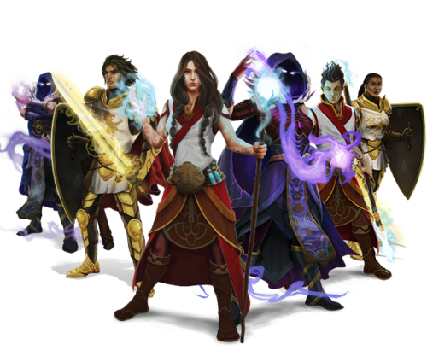
GAMIFICACIÓN EN EDUCACIÓN FÍSICA

Seminario de Educación Física
Experiencias en Primaria
PRESENTACIÓN
Esta iniciativa didáctica (de ahora en adelante ID) no es un recetario ni una fórmula matemática para aplicar con los niños y niñas, sino que más bien pretendemos que sea un método o una llave que abre puertas a los contenidos y metodologías de trabajo a desarrollar durante un curso escolar de tal forma que se dé protagonismo a la creatividad, la apertura de ideas e inclusión de iniciativas por parte de todos/as. Es un juego que se desenvuelve más en el nivel de la imaginación y la fantasía del niño o niña, que le involucra más en el plano mental y que puede desembocar o dar pie a dinámicas escritas u orales.
QUÉ ES ESTE JUEGO:
- Una ID viva, dinámica, por construir en función de las características del grupo.
- Una ID en la que cada niño y niña es protagonista y se siente vinculado simbólica y emocionalmente con el juego y por decirlo así, “conexiona” mejor con el Área de EF.
- Una ID de profundidad temporal, que se desarrolla durante todo el curso.
- Una técnica para la evaluación de los discentes, puesto que cada fin de unidad didáctica o una temporalización marcada se registran una serie de puntuaciones.
- Una excusa o detonante de donde se derivarán más juegos, ya sea a nivel motriz o a nivel simbólico-imaginativo.
QUÉ NO ES ESTE JUEGO
- Una Unidad Didáctica al uso, “encajada” en una Programación Didáctica (aunque sí va a tratar ciertos elementos curriculares como veremos).
- Un único juego acotado en un espacio y unos tiempos.

ORIGEN Y REFERENTES
El juego nace de un grupo específico de 2º de EP, por lo que la iniciativa que aquí se presenta nace de un contexto específico en el que hay que dar respuesta a unas características de grupo y unas necesidades de determinados/as niños/as. Tiene su origen también en una historia común como grupo, con un currículum oculto que se ha tratado de reorientar y encauzar con la apuesta con este juego. No obstante, este juego de fantasía es una idea, una excusa y un solo ejemplo. Ni mejor ni peor, sólo es uno más y una puesta en marcha que genera y socializa ideas. Lo más positivo es que se puede adaptar a las características de cualquiera; tanto Maestro/a de Educación Física como grupo de 2º curso.
Esta experiencia ha tenido como referentes:
• El clásico carnet por puntos de Educación Física
• Las aplicaciones Class Dojo y Classcraft
• Diversos juegos de rol y fantasía del mercado
• Las colecciones de cromos de los propios niños y niñas (de fútbol o de animales).
OBJETIVOS PROPIOS DEL JUEGO
Consideramos que son aquellos que le son propios a este juego.
- Dar un plus de motivación a los niños y niñas de acuerdo con su características.
- Implicar en el Área de Educación Física a niños y niñas que por sus características presentan más desconexiones durante las sesiones.
- Co-construir un juego en el tiempo, dinámico, que sea útil y que no esté cerrado. Es decir, está abierto a aportaciones, experiencias e ideas de los niños y niñas durante todo el curso.
- Poner en la centralidad del Área de Educación Física la importancia de la creatividad, la imaginación y la capacidad de generar simbolismos, y que éstos sean el puente para realizar y disfrutar de los contenidos propios del área en lo referente a lo motriz.
- Ayudar en el progreso de una Educación Física que aborde temáticas como la inclusividad y la coeducación.
CONEXIÓN CON ELEMENTOS CURRICULARES
El hecho de que sea una ID y se desmarque de una unidad didáctica tradicional no significa que sea una propuesta aislada del currículum ni mucho menos. Muy al contrario, nos ayuda a complementar y enriquecer las múltiples conexiones de nuestra programación de Educación Física con los diversos elementos curriculares atendiendo a la ORDEN EDU/519/2014, de 17 de junio, por la que se establece el currículo y se regula la implantación, evaluación y desarrollo de la educación primaria en la Comunidad de Castilla y León.
CONTENIDOS:
Bloque 1.Contenidos Comunes
- Técnicas de trabajo individual y en grupo con atención a los diferentes roles y a la responsabilidad individual y colectiva.
- Uso adecuado y responsable de los materiales de Educación física orientados a su conservación y a la prevención de lesiones o accidentes.
- Utilización del lenguaje oral y escrito para expresar ideas, pensamientos, argumentaciones y participación en debates, utilizando el vocabulario específico del área.
- Integración responsable de las tecnologías de la información y la comunicación en el proceso de búsqueda, análisis y selección de la información en Internet o en otras fuentes.
Bloque 6. Actividad Física y Salud
- Movilidad corporal orientada a la salud.
- Respeto de las normas en el uso de materiales y espacios en la práctica de actividad física, teniendo en cuenta medidas básicas de seguridad y prevención de accidentes.
CRITERIOS DE EVALUACIÓN
Bloque 1. Contenidos comunes.
2. Opinar coherentemente con actitud crítica, tanto desde la perspectiva de participante como de espectador, ante las posibles situaciones conflictivas surgidas, participando en debates, y aceptando las opiniones de los demás
Bloque 6. Actividad Física y Salud
2. Identificar e interiorizar la importancia de la prevención, la recuperación y las medidas de seguridad en la realización de la práctica de la actividad física.
ESTÁNDARES DE APRENDIZAJE
Bloque 1. Contenidos Comunes
1.2. Explica a sus compañeros las características de un juego practicado en clase y su desarrollo.
2.3. Expone sus ideas de forma coherente y se expresa de forma correcta en diferentes situaciones, y respeta las opiniones de los demás.
Bloque 6. Actividad física y salud
2.1. Respeta las normas de uso de los espacios comunes (gimnasio, patio...).
2.2. Respeta las normas de uso del material utilizado durante las actividades.
2.3. Respeta a los compañeros durante la realización de sus actividades.
COMPETENCIAS BÁSICAS
- Aprender a aprender
- Sentido de iniciativa y espíritu emprendedor
Pero… ¿y en relación con los OBJETIVOS DE ETAP de Educación Primaria? (al margen de aquel que alude más directamente a la EF). Podemos encontrar dos en el Real Decreto 126/2014, de 28 de febrero, por el que se establece el currículo básico de la Educación Primaria.
b) Desarrollar hábitos de trabajo individual y de equipo, de esfuerzo y de responsabilidad en el estudio, así como actitudes de confianza en sí mismo, sentido crítico, iniciativa personal, curiosidad, interés y creatividad en el aprendizaje, y espíritu emprendedor.
m) Desarrollar sus capacidades afectivas en todos los ámbitos de la personalidad y en sus relaciones con los demás, así como una actitud contraria a la violencia, a los prejuicios de cualquier tipo y a los estereotipos sexistas.
Y por supuesto, el que hace referencia explícita a la actividad física.
k) Valorar la higiene y la salud, aceptar el propio cuerpo y el de los otros, respetar las diferencias y utilizar la educación física y el deporte como medios para favorecer el desarrollo personal y social.
Crear puentes entre actividad física y creatividad, personalidad y colaboración, una vez más es el detonante de un “más allá” que nos lleva a una EF sugerente y que abarca una apuesta integral del niño/a

MECÁNICA DEL JUEGO
El juego funciona como un carnet por puntos donde en el reverso de la carta personalizada para cada uno/a se establecen una serie de aspectos a evaluar pero no centrado en el aspecto motriz: esfuerzo, colaboración, invención, habilidades, ayuda, concentración y habilidad especial (de acuerdo con su “tribu”).
Cada carta, tendrá adosada un gomet de un color (rojo, verde, amarillo o azul) que indicará la tribu en la que está ese niño o niña según el momento.
Las tribus son 5 basadas en esta experiencia real; 4 para cada responsabilidades y una más para el registro de experiencias (que se explicará más adelante). Los nombres de las tribus han sido puestos de forma conjunta por los niños y niñas y el maestro. Los anagramas de cada tribu están extraídos de la aplicación Class Craft *NOTA 1: Se han buscado nombres en lenguaje genérico.
1.- La Sanación (rojo): Se encarga de vigilar y cuidar el botiquín y su contenido, de atender a los/as heridas, de estar más atento/a si alguien se hace daño, que no haya lugares peligrosos, evitar la contaminación acústica –gritos- y hasta de hacer pequeñas curas si se requiriera.
2.- La Magia de La Vega (azul). Son magos y magas que se encargan de crear los escenarios de fantasía; recoger y ordenar el material, inventar nuevas formas de combinar materiales, que no haya ningún espacio peligroso e informar al resto de la ubicación de determinados materiales..
3.- La Guardia de la Naturaleza (verde). Vigilan que no se derroche luz ni agua, que todo esté limpio, que no se dañe a ningún animal (desde una mosca hasta una cría de cuervo), que no se contamine con ruido (chillar, etc). Para ello avisarán al profe o a los niños/as que incumplan las normas con la Naturaleza puesto que todos y todas tenemos un compromiso con Ella.
4.- Zapatillas Voladoras (amarillo). Corren hacia la tutora, hacia el Despacho de Dirección o avisan a alguien si sucede algo excepcional durante las clases. También si se olvida un material en el trayecto al gimnasio o el patio, son ellos/as las que acuden. Todo siempre con la orden del maestro.
5.- Relatos y Desafíos. No tiene color puesto que es una tribu común a todos y todas, y a la que todos/as pueden acceder. Consiste en traer escritas experiencias, propuestas de juegos y variantes, relatos de hechos que hayan acontecido … todo abierto a su experiencia y creatividad.
Existe un espacio reservado en el gimnasio a modo de tablón los componentes de cada tribu y sus responsabilidades, que pueden ir variando durante el curso según el momento. También en ese rincón se expondrán los Relatos y Fantasías que surjan.
Al final de cada UD se le hace entrega al niño/a de su carta personalizada con la puntuación (de 1 a 3) de su rasgos, y su “habilidad especial”. Se les dará tiempo para que lo observen, debaten, comparen y comenten.

NORMATIVA Y VALORES AÑADIDOS AL JUEGO
Lo co-construimos con los niños y niñas, es abierto, no es nada predecible. Hay unas normas raíz desde las que partimos:
Cada niño/a pertenece a una tribu de forma transitoria. La primera vez se les deja elegir para que cojan la dinámica. Cada unidad didáctica o cada mes se cambia de tribu para que todos/as puedan realizar al menos estar en cada una durante el curso trabajando los contenidos propios de cada responsabilidad. Procuramos desde el lado docente que cada tribu esté compensada en el reparto de las mismas.
Avanzamos en coeducación. Evitamos caer en los tópicos de roles sexuales de la sociedad. Con este juego las niñas no tienen por qué ser princesas, sino que pasan a ser heroínas y adquieren cualquier rol como sus compañeros niños. Rompemos muros en el tradicional reparto de roles contribuyendo a hacer más coeducativa un Área donde la cultura motriz de la niña está más invisibilizada.
Abre marcos para explicaciones. Es decir, jugamos con las cartas para simular cada juego o cada espacio de juego según la unidad didáctica. Si utilizamos retos, podemos utilizar cartas complementarias de fantasía para ello; animales mitológicos, paisajes de fantasía, etc. … todo abierto según el momento y situación en la que nos encontremos.
Utilizaremos mapas, diagramas, representaciones gráficas o plásticas a modo de tablero puesto que ayuda a entender y dar un “empujoncito” de imaginación para motivar a la niña o el niño. Aunque dirigida, el reparto de roles en juegos y actividades de cara a los niños/as es aleatoria, lo cual evita problemas de integración y más en un contexto de aula en el que también se está trabajando la interculturalidad.
Como ya hemos avanzado, ayuda a la inclusividad de niños y niñas que por diferentes necesidades, se ven más bloqueados a la hora de realizar Educación Física. Así por ejemplo, con este juego se pone al mismo nivel y se adapta-personaliza tanto a altas capacidades como discapacidad intelectual, colaborando y adaptándose ambos a los contenidos cada uno/a a su ritmo.
RECURSOS UTILIZADOS
Capturas de pantalla de personajes de la aplicación Class Craft así como de otras páginas web del mundo de la fantasía y el rol. *NOTA2: Se ha procurado realizar filtros y sólo utilizar aquellas que son aptas para niños y niñas de 2º de Educación Primaria.
Una baraja de cartas normal.
Gómets de colores
Bolígrafo permanente
Tapete
Maquetación de las cartas e impresión de las imágenes para pegarlas y plastificarlas a las cartas.
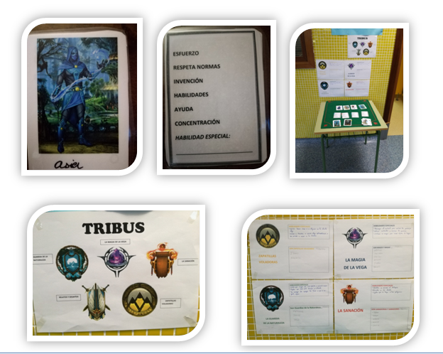
ANEXO FOTOGRÁFICO

